
24路+1路反向数据视频光端机
视频光端机系列

1/3
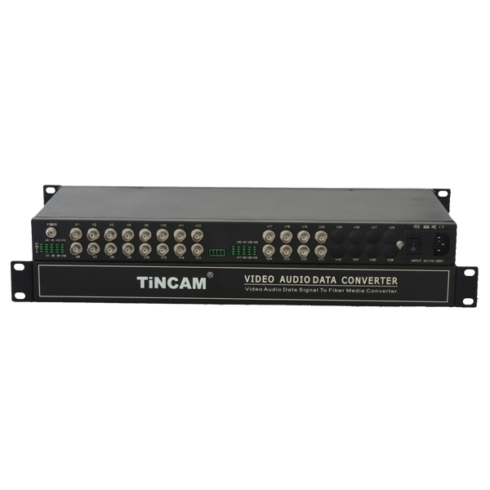
产品描述：
TBC-SFU24V1FD-S20T/R系列数字视频光端机具有功能齐全的全数字视频光纤传输设备，在一根光纤上可同时传输24路高品质（8Bit或10Bit）非压缩视频信息和1路反向数据，可选音频、数据、开关量。本产品现场接线方便，不需要进行任何光电调整；具有电源、光路和数据环路指示；可选独立桌面式安装和模块式机架密集安装两种结构形式。TBC系列数字光端机产品主要用于远距离光纤传输监控系统,如安防监控、高速公路、电子警察、自动化、智能小区、海关、电力、水利、石油、化工等诸多领域。

产品特点：
1、8或10位数字编码及无压缩式视频传输；
2、支持任何高分辩率视频信号；
3、5Hz-10MHz 视频通道；
4、自动兼容 PAL 、NTSC 、SECAM 视频制式带 APC 电路，输出光功率恒定，动态范 围大；
5、使用过程中无需停机维护，可带电热插拔；
6、千兆光纤传输，大容量，易升级；
7、电源和其它参数状态指示的 LED 可监视系统的运行状况；
8、支持视频无损再生中继；
9、先进自适应技术，使用时无需进行现场的电气或光学调节；
10、工业级模块化设计使设备可靠灵活；
11、可自动恢复过载保护；
12、独特全内置电源设计

适用环境：
安防系统，电视医疗，高保真视频电视电话会议，楼宇实时监控控制系统，智能交通监控系统（ITS），远程多媒体教学/ 校园监控，平安城市、长距离广播电视传输系统

产品参数：
光纤特性：
光接口：常规FC（可选SC、ST）
波长：单模1310nm/1550nm；
多模850nm/1310nm
光纤：多模、单模；
视频光端机系列

2/3
发送功率：-9dBm/-5dBm
传输长度：0-100km；
接收灵敏度：优于-36dBm
特点：可根据用户需求定制为不同的接口类型。
视频特性（V）:
视频接口数：24路视频(可选2路、4路、8路、16-128路正向音频或者双向音频)
视频接口形式：BNC
视频输入/ 输出阻抗: 75Ω不平衡)
视频输入/ 输出电压: 1VP - P(峰- 峰值)
视频带宽：8MHz
视频采样：15MHz高速采样
微分增益：（10%-90%APL）DG <1%( 典型值)
微分相位：（10%-90%APL）DP <0.7o( 典型值)
视频信噪比(加权)：S/N ≥ 70dB （最大光学链路损耗时）
数据特性（D）：（可选）
数据通道数：1路反向数据（可选正向数据、双向数据）
数据接口端子：标准工业接线端子或RJ45
接口信号：RS-232、RS-422、RS-485 、曼码/ Biphase、开关信号；
接口特性：满足ITU-T V.24标准
连接方式：DCE ；
码速率：0～256Kbps
误码率：≤0.0000000001

音频特性（A）：（可选）
音频通道数：1路双向音频（可选正向音频、反向音频）
每通道带宽：20Hz~20KHz ；
采样频率：96KHz
量化等级：24bit；
输入阻抗（Line-in）：47KΩ/非平衡
输出阻抗（Line-out）：10KΩ非平衡
标称输入输出电平：2Vp-p；
总谐波失真：0.1%（典型值
非平衡加权信噪比：75dB（典型值））
开关量接口参数（K）：（可选）
开关量通道数：正向开关量，双向开关量。
响应时间：<0.5ms
开关接口：光MOS继电器350V/120mA
物理接口：标准工业接线端子。
以太网特性（E）：（可选）
速率：10/100自适应
协议：支持IEEE802.3，IEEE802.1Q（VLAN）
物理接口：EJ45座， Auto-MDIX
工作模式：全双工/半双工自适应
视频光端机系列

3/3
电话特性（P）：（可选）
FXS电话口
振铃电压：75V
振铃频率：25HZ
二线输入阻抗：600欧姆（摘机）
回损：40dB
特点：可选RS232/RS485/RS422等不同类型的数据接口，或者同时具有。
一般指标：
环境温度：-30 ℃～75 ℃；
贮存温度：-40 ℃～85 ℃
相对湿度：0～95% (无冷凝结)；
物理接口：RJ45
尺寸大小：独立机架式(485mm*198mm*45mm)
额定供电电压：AC220V/50Hz；
误码率：≤0.0000000001
内部电源功耗：1.5 W；
MTBF：≥100000 小时

